
Ch. de Savoie 16

1090 La Croix-sur-Lutry Madame
Lisa Moses
Phone : 079 / 353 70 32 12, ch. Du Rossignol
Email : info@offaxis.ch 1253 Vandoeuvres

Votre achat chez OffAxis

Bonjour,

Nous vous remercions de votre confiance et de votre commande auprès de notre société.

Nous vous souhaitons un très bel été et nous réjouissons de vous retrouver très bientôt sur notre e-shop ou lors de l’un de nos événements.

Pour ne pas manquer nos offres spéciales et nos divers événements tout au long de l’année, inscrivez-vous à notre newsletter sur www.offaxis.ch

Un petit commentaire sur Google nous ferait très plaisir 😉 👍🏻

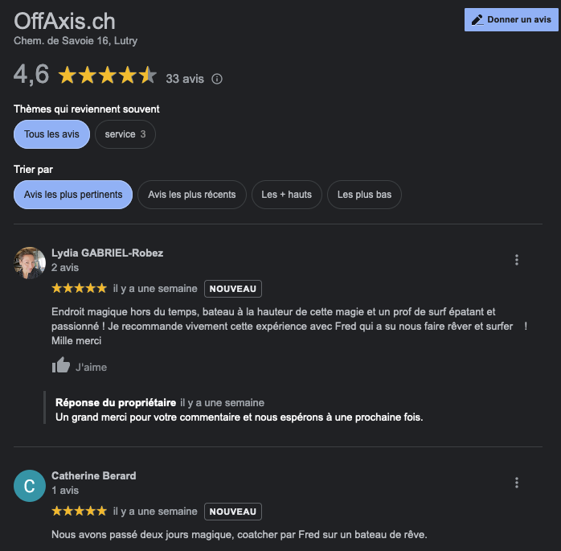

Nos meilleures salutations

OFFAXIS.CH

